**Montaje de Módulo de Cámara y UAV:**

**MapIR:**

Acontinuación se puede apreciar el montaje de la cámara y el UAV mediante los pines adaptados en la parte inferior dirigidos a la entrada HDMI de la MapIR.

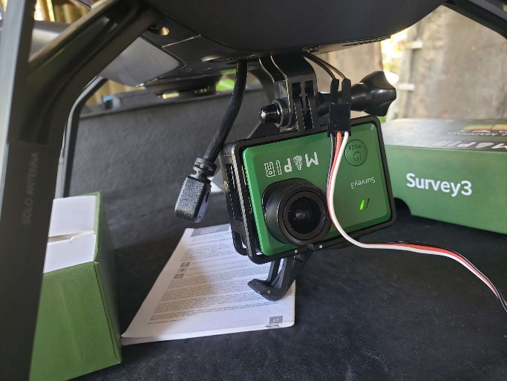

**Raspberry PI:**

La cámara Raspberry Pi se acopla mediante diferentes soportes ala parte inferior del UAV basado en APM, posteriormente el pin GND y 25 del GPIO de la Raspberry se acoplan al pin 9 del APM.

